Überdachungssystem Personenüberdachung Köln

WSM - Walter Solbach Metallbau

Eigenschaften

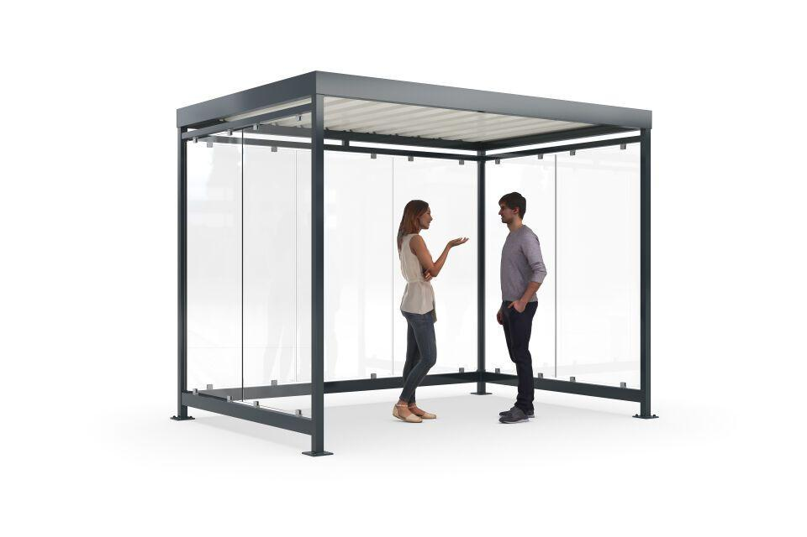

Dachform

Flachdach

Farbton

anthrazit

Montageart

Bodenmontage

Oberfläche

farbbeschichtet, feuerverzinkt

Verglasung

Einscheibensicherheitsglas ESG

Werkstoff

Stahl

Breite (mm)

1.150,00 - 4.195,00

Höhe (mm)

2.440,00 - 2.510,00

Tiefe (mm)

1.150,00 - 4.330,00

Anzahl Seitenteile

1

Dacheindeckung

Trapezblech

Durchgangsbreite (mm)

955,00 - 4.075,00

Durchmesser Rohr (mm)

60,00

Fläche (m²)

1,10 - 17,40

Gewicht (kg)

300,00 - 1.040,00

Schneelast (kN/m²)

1,45 - 5,60

Rückwandkonfiguration

4-feldrig, 2-feldrig, 3-feldrig, 1-feldrig

Fassungsvermögen - Europaletten (EPAL)

1, 2, 4, 6, 15

Fassungsvermögen - Müllcontainer (1100l nebe Falseander)

1, 2

Fassungsvermögen - Mülltonnen (120l nebe Falseander)

2, 4, 6, 8

Fassungsvermögen - Personen (1 8 m Abstand)

1, 2, 4, 5, 11

Lichte Breite (mm)

1030, 1390, 2045, 3060, 4075

Entwässerung

Über Wasserspeier

Glaseinfassung (mm)

Aluminium Glashalter

Lichte Höhe (mm)

2290, 2360

Lichte Tiefe (mm)

1090, 1450, 2020, 2045, 2100, 2105, 4270

Überpflasterung

Ja, Nein

Wandkonfiguration

c/c, b/c, e, a/a, b/a/b, b/b, b/a, c/b, c/a, d/c, f (Eingang rechts), a/b, d/a, e/a, a/e, f/a, a/d, c/d, a/a Sonder, d/b, b/d, b/b/b, b/e, e/b, f, a/c, e (beidseitig), g, g (Eingang rechts)

Windlastzone

Zone 1 bis 3, Zone 1 bis 2

Anzahl an Wandelementen

3, 4, 5, 6, 7, 8, 9, 10, 11

Dachblenderhöhe (mm)

150